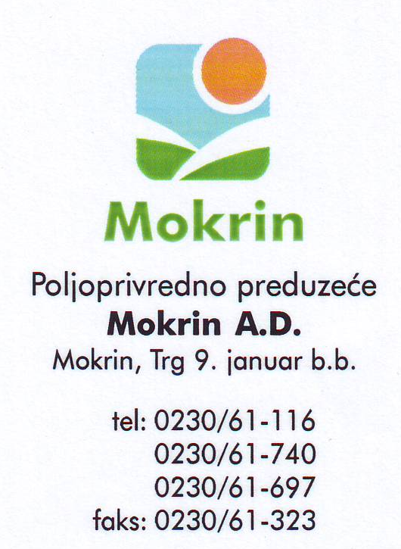

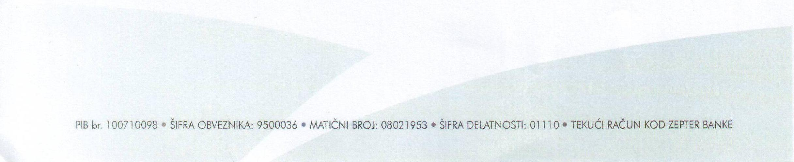
Na osnovu odredaba člana 5. Pravilnika o sadržini i načinu izveštavanja javnih društava i obaveštenju o posedovanju akcija na pravom glasa („Sl.glasnik RS“ br. 100/2006 i 116/2006), Uprava akcionarskog društva Poljoprivrednog preduzeća „Mokrin“ a.d. iz Mokrina objavljuje sledeću

IZJAVU
O ŠESTOMESEČNOM PLANU POSLOVANJA AKCIONARSKOG DRUŠTVA
za drugo polugodište 2008. godine

- Poljoprivredno preduzeće „Mokrin“ a.d. Mokrin, Trg 9 januar bb, matični broj 08021953, PIB 100710098
- E-mail adresa: mokrinad@flashnet.co.yu
- Broj i datum rešenja o upisu u registar privrednih subjekata: BD.86603/2005, 11.08.2005. godine
- Delatnost: 01110 Gajenje žita i drugih useva i zasada
- Predsednik Upravnog odbora: Mirko Rašić, 1610949161958
Član Upravnog odbora: Milica Badrljica, 1706959845038
Član Upravnog odobra: Milan Pilipović, 3101949840036
- Planom poslovanja za drugo polugodište 2008. godine predviđen je prihod od, i to:
- prihod od prodaje ratarstvo 119.054.000,00 dinara
- ostali prihodi 8.200.000,00 dinara

Ukupno: 127.254.000,00 dinara

U Mokrinu, 10.11.2008. godine

Uprava akcionarskog društva
Poljoprivrednog preduzeća „Mokrin“ a.d.
Predsednik Upravnog odbora
_________________________________
Mirko Rašić

